1. 陪你看场雪：54-72s（几乎无伴奏，干扰少）
2. Wake（Live）：54-70s（不同语种+自带干扰+强节奏感）
3. 大鱼：69-82s（接近，干扰少，周深）
4. 暮色回响：16-30s（不同音色，干扰少，张韶涵）
5. Faded前奏：0-8s（纯音乐，干扰少，节奏感较弱）
6. Right Above it：30-38s（纯音乐，干扰少，强节奏感）

噪声生成：40-60Hz高斯型带限噪声添加器（20289点），均值16000，标准差1000，噪声过渡带宽左右2Hz（10%）

衡量指标：除以全时域频域（语谱图xy方向综合平均）均值减少绝对音量的影响（也方便语谱图分级显示，忽略去头效应，也不能消除影响，这一点可以通过两种FIR实现和噪声音频的指标差异反映：去除静音+重映射/直接滤波，后者与噪声音频的指标差异大得多，然而最终效果与原始音频比较，两种实现指标数值一致）+ 针对特定噪声频率区间的语谱图图像矩阵（时间-频率坐标）的均方差异；

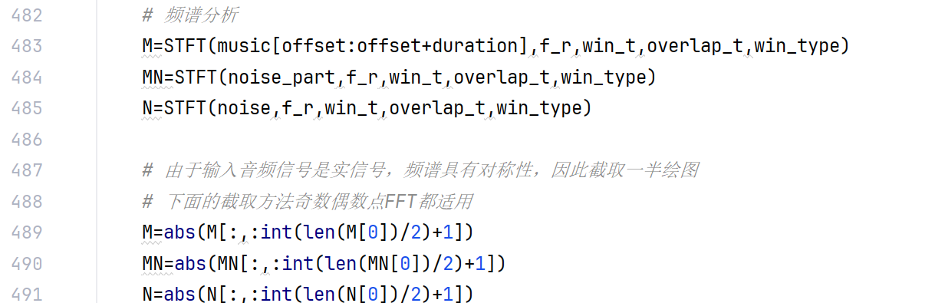

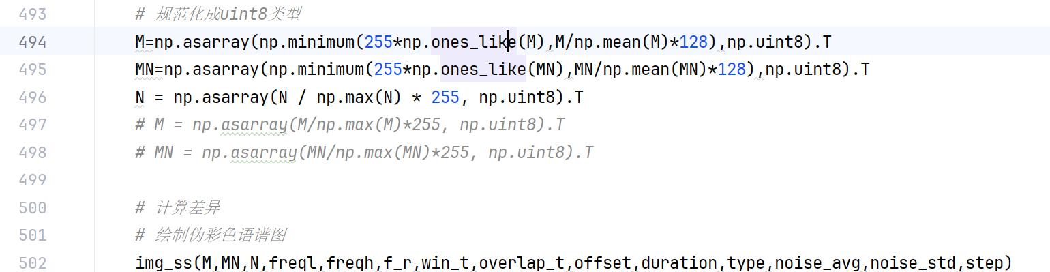

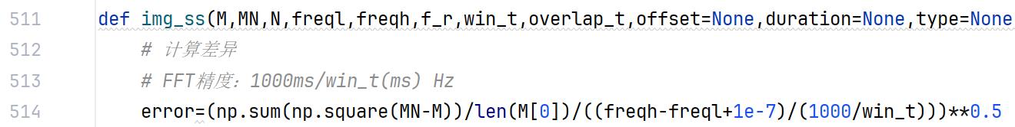

噪声去除：**FIR**传统滤波器设计（Hanning窗）VS 基于全连接单输出-梯度下降的**FIR**自适应滤波器设计（共同点：计算量远大于IIR滤波器；但实现逻辑更容易，相位属性更优）

1. FIR固定参数(Hanning窗设计带阻滤波器3395点，过渡带宽40Hz，fc1=20Hz，fc2=80Hz):

缺陷：不能把同频段的噪声和原音频有差异区分，统一“滤除”；采取分帧分别卷积（slice=True）和整体卷积两种方式，分帧卷积可以减少计算复杂度但是导致音频时域连续性下降，产生爆音现象；去除静音-滤波-重映射拼接方法（remove=True）只适用于分帧分别卷积的设定（除了验证Error衡量一定程度上的局限性，没有更多的实际作用）；

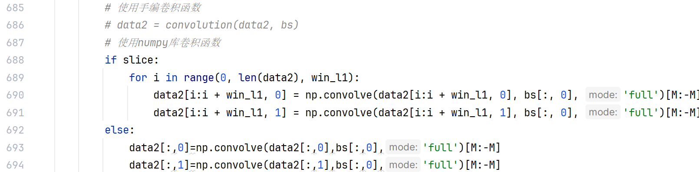

（1）分帧分别卷积：存在爆音

Error 233.01 253.00 222.87 199.57 189.02 230.26

（2）整体卷积：不会有爆音

Error



1. 学习1参数的自适应（4000点）

Max 16 **23.23** 10.70 14.39 8.54 21.54

Error 8.85 **8.92** 8.61 8.96 8.75 8.95

3、